Guide d’anticipation (à partir de la synthèse de A Godebout et S Henon)
D’après les travaux des ROLL (Réseaux des observatoires locaux de la lecture)

http://www.explorecuriocite.org/Portals/2/EducatorResources/fr/March/Anticipation%20Guide-strategy-FR-PDF-March%202014.pdf

Supports
Textes explicatifs
Textes composites des différentes disciplines : textes accompagnés de schémas, listes, images, tableaux

Compétence
Favoriser la compréhension des textes explicatifs
Forger l’autonomie de lecteur

Principe général
La démarche consiste à faire réagir l’élève, à se positionner face à une série d’énoncés avec de simples réponses du type « d’accord/pas d’accord » avant la lecture du texte. Il s’agit d’un positionnement initial qui va induire un objectif de lecture concret.
L’élève découvre ensuite le texte, le lit entièrement et revoit ses représentations initiales pour les mettre en conformité avec ce qu’il comprend du texte.
Que la lecture du texte valide ou non l’avis initial, l’élève rédige par écrit une justification écrite à propos de chaque énoncé.
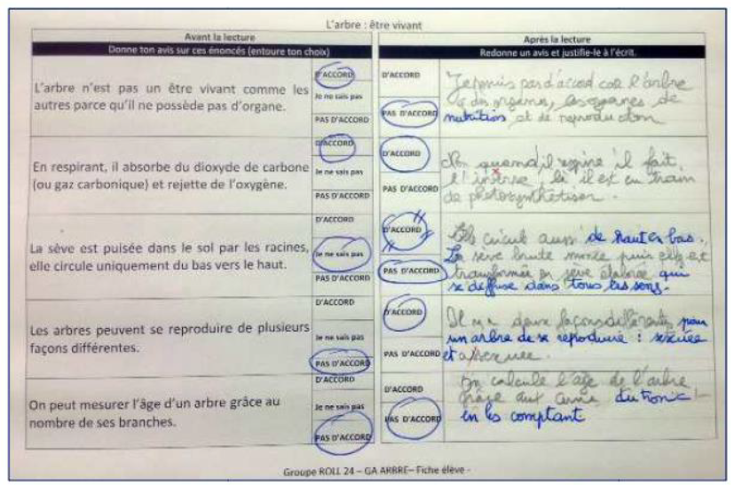

Titre du texte ou du thème si plusieurs textes ou documents
Avant la lecture |  | Après la lecture
Donne ton avis sur ces énoncés. Entoure ton choix. |  | Redonne un avis et justifie la réponse par écrit.
On peut mesurer l’âge d’un arbre grâce au nombre de branches. | D’accord | D’accord | (Justification de l’élève par écrit)
 | Je ne sais pas | Je ne sais pas
 | Pas d’accord | Pas d’accord

Etapes du canevas

- Avant la lecture – Positionnement préalable et confrontation des avis avec un pair
Positionnement écrit individuel
Lecture et échanges sur les propositions en binôme. Les élèves justifient leur proposition « d’accord/pas d’accord »

- Avant la lecture – Mise en commun en collectif
Brève mise en commun sur chaque affirmation. Un élève s’exprime et justifie son affirmation. L’enseignant encourage l’argumentation d’un point de vue contraire. Il n’induit pas, ne valide pas.

- Pendant la lecture - Lecture du texte explicatif en entier

- Pendant la lecture –
Comparaison de l’avis initial, rectification ou non du positionnement. Pour cela l’élève va être amené à lire sélectivement les informations.
Justification écrite

- Après la lecture - Mise en commun
Validation ou non collective des réponses et élaboration d’une production collective

- Après la lecture – Structuration
Explicitation des procédures : surligner les informations, faire des liens entre les informations (utilisation de flèches), annotation…

